SỬA TRƯỚC TỐI NI
Tất cả mn chỉnh kho lên chỗ đực cái số lượng cho phép là 4-5 con chứ đừng để 1 con ( max person 4)
Bật cái mutiphy all cost by person lên nhé
Mọi người đk thêm cửa hàng mà chưa đăng sản phẩm thì nhớ đăng thêm trong tối ni
ĐỐI VS DỊCH VỤ NHỚ CHỌN THUỘC TÍNH ĐỊA ĐIỂM NHƯNG CHỈ CHỌN 1 CÁI THÔI (CÓ THỂ LÀ ĐN,SG HÀ NỘI TÙY THÍCH
Nhớ vô set up chỗ kho hàng nghe
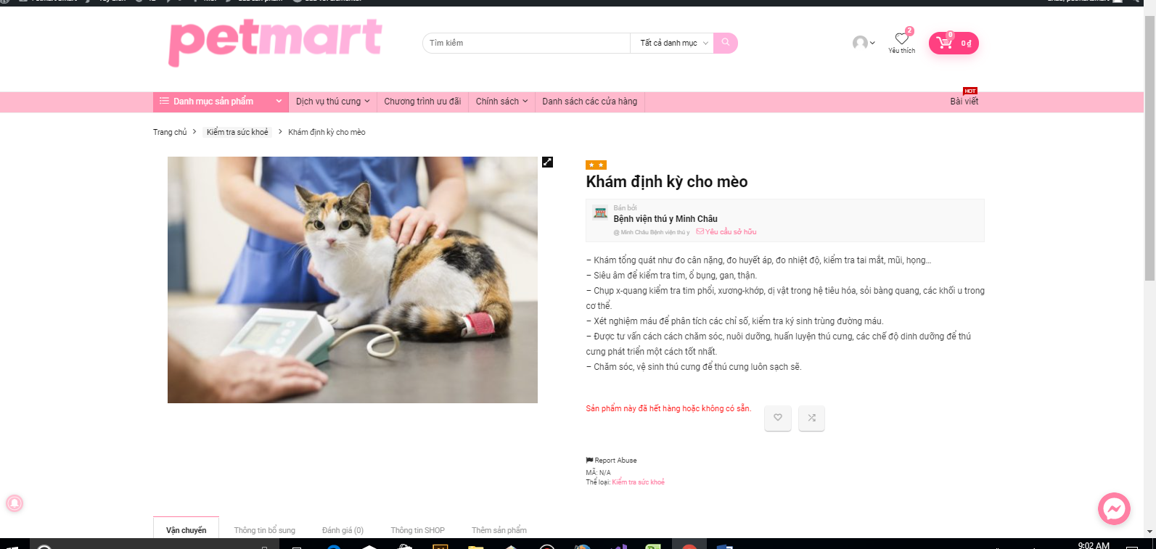
ĐỪNG CÓ TẮT TRÁCH NHƯ RI

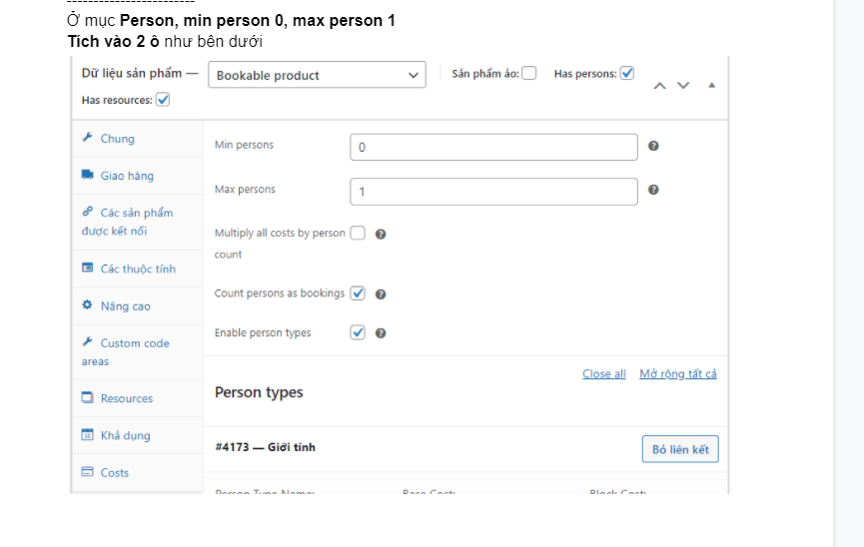
Mai hương bật cái chat vs shop lên nghe
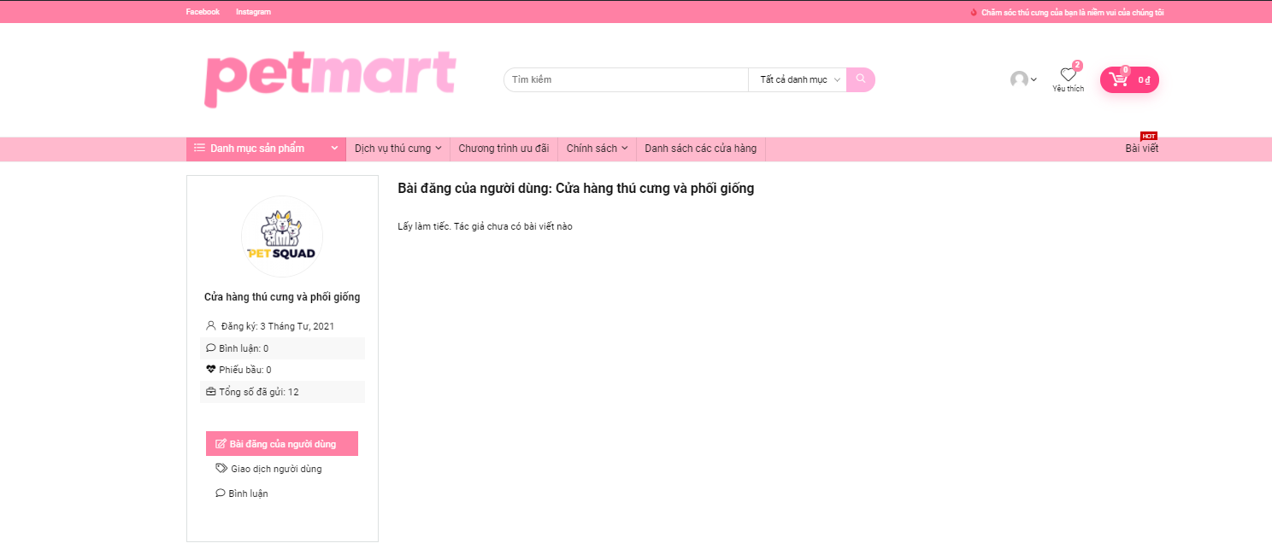
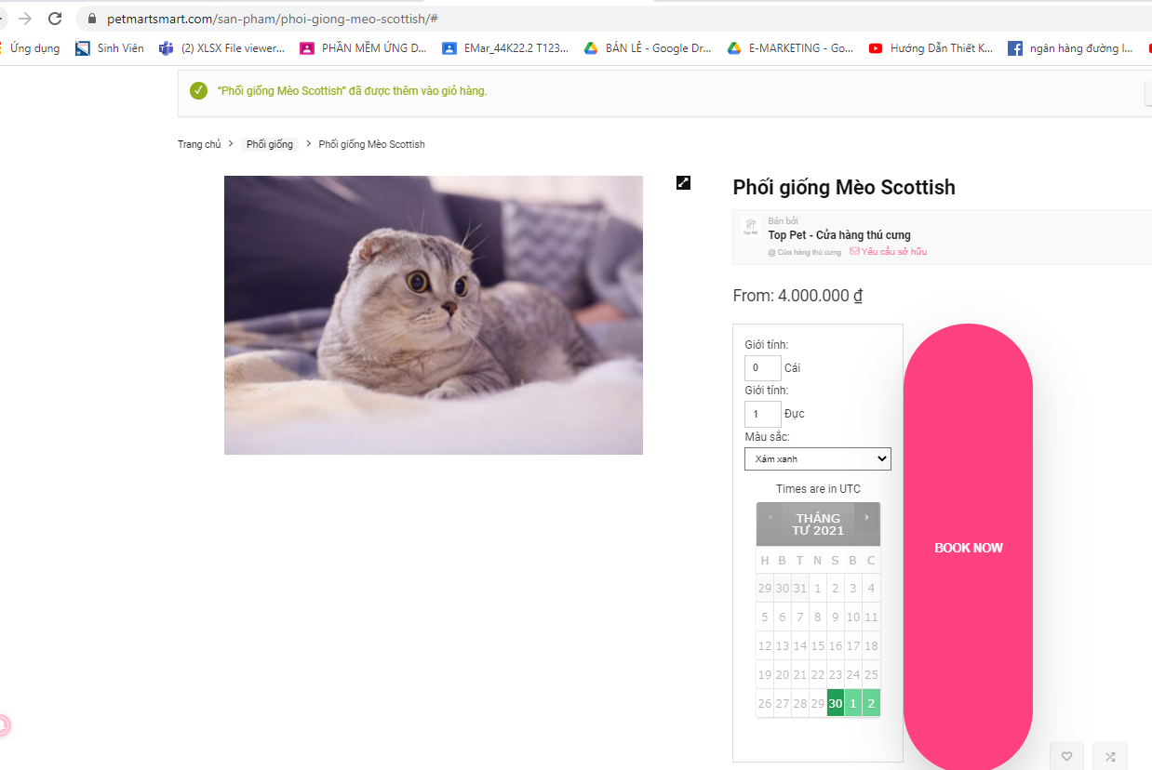

- Thêm chat vs shop
→Hoài thương nhớ sửa
Cắt tỉa lông,tắm rửa sấy khô ,massa ko booking được
Sửa lại nên thêm thuộc tính là chọn trên bao nhiêu kí
Vd như trên 10kis số lượng 1,…..
Đưa đi dạo chưa sửa ,Khách sạn thú cưng chưa sửa
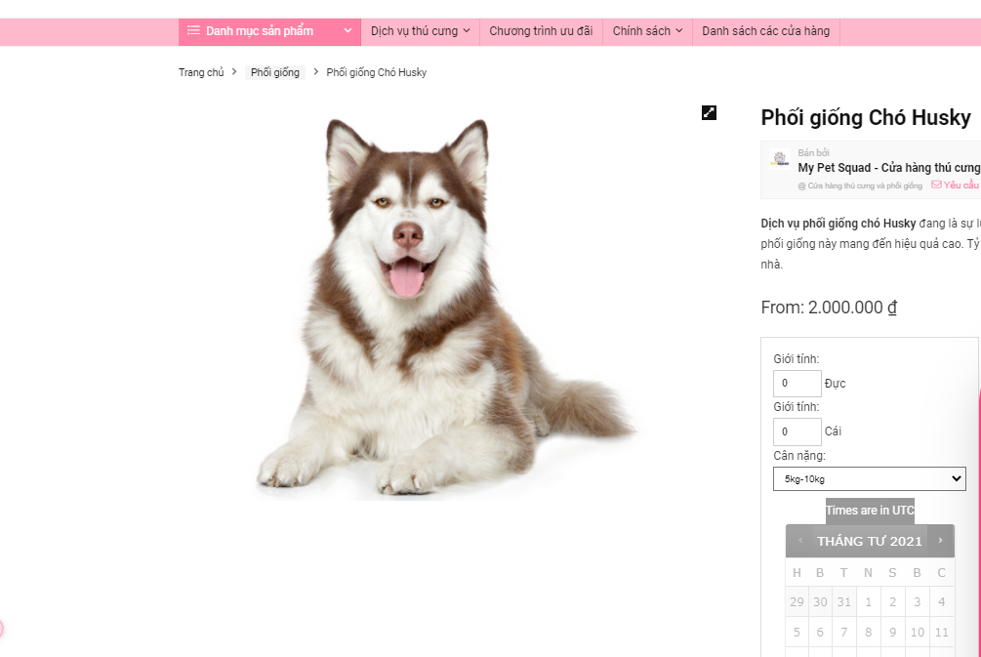

Như ri nì
ĐOỗ trúc
Chưa sửa dịch vụ
Chưa bật chat vs shop

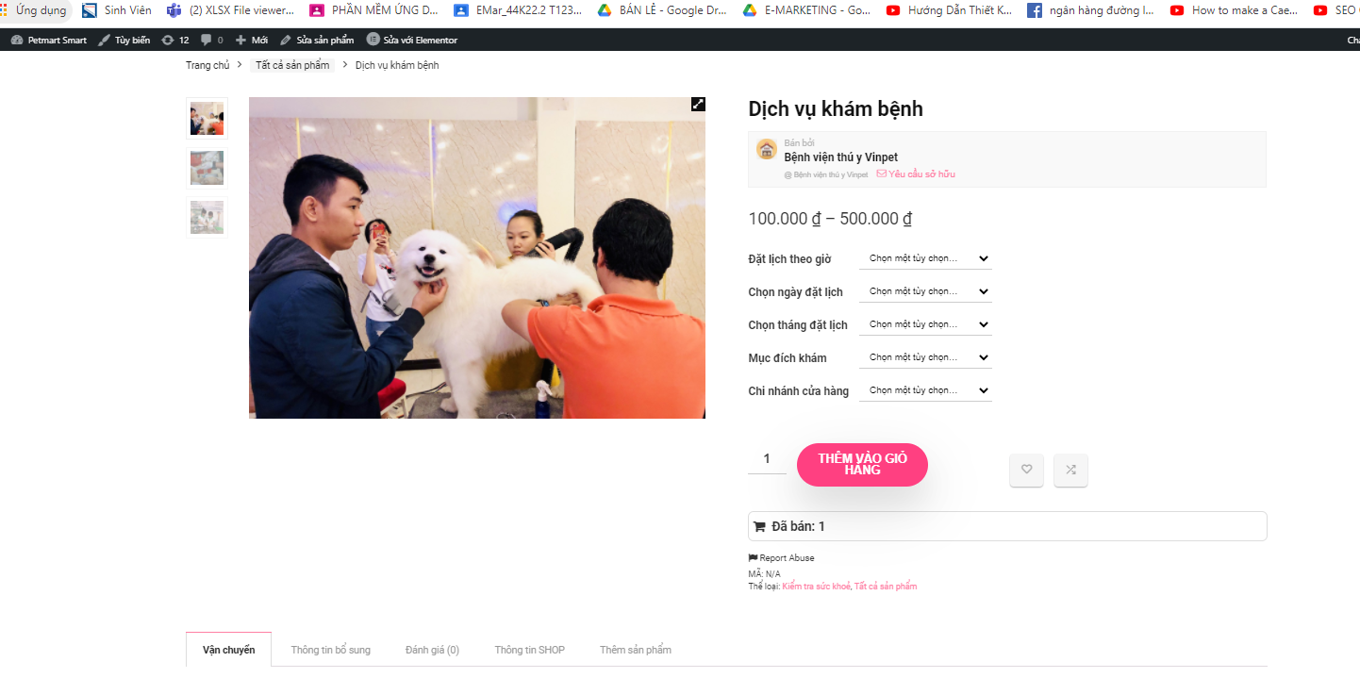Đăng quá ít sản phẩm dịch vụ làm việc tắc trách
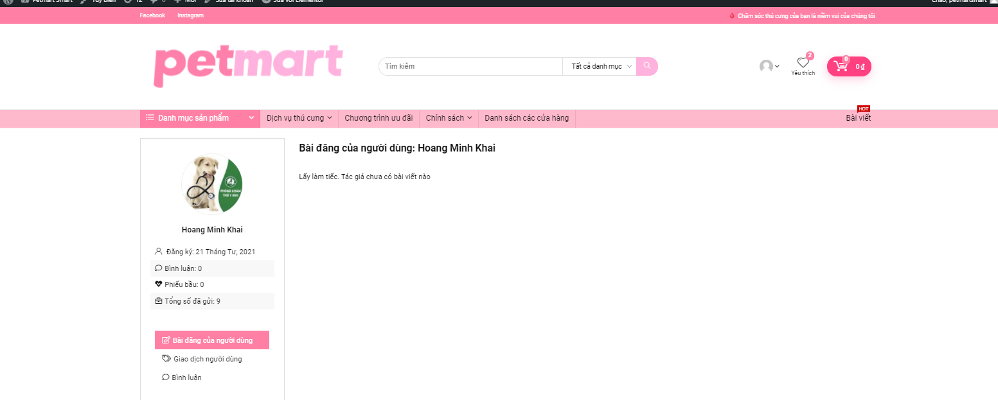

HẠNH DUYÊN:Chưa đăng sản phẩm đk nick làm chi
Chưa chỉnh 1 sản phẩm dịch vụ nào cả
Ko chỉnh kho nhiều sản phẩm hết hàng
Chỉnh về hết vs nhớ bật chát vs shop rồi chỉnh dịch vụ theo yêu cầu của t
PHƯƠNG LINH NHỚ TẠO 1 CỬA HÀNG ĐỂ NẮM ĐƯỢC TÍNH CHẤT CỦA ĐĂNG DỊCH VỤ
